2202-01-23

1강. Web 과 html

* 1. Web이란
* 거미줄이란 뜻을 가짐. 컴퓨터들을 연결하여 ‘정보공유’를 하는데 주 목적이 있다. 이렇게 연결되어 있는 상태를 네트워크에 연결되어 있다고 한다.
* 인터넷이란 1개 이상의 네트워크가 연결되어 있는 형태를 말한다.

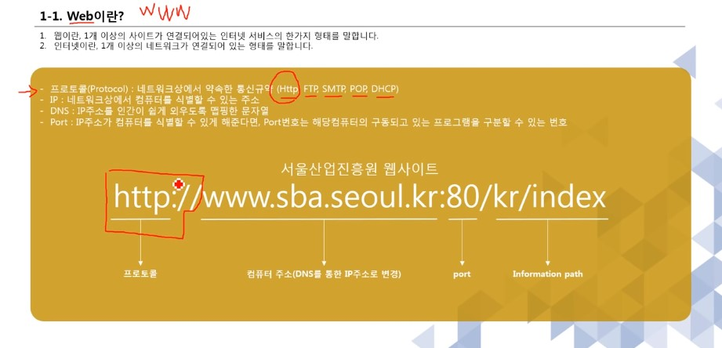

* 프로토콜

http : 정보를 가져오는데 사용함

FTP : 파일을 다운받을 때 사용함

SMTP, POP : 메일 송수신에 사용됨

DHCP : 계속 변경되는 사설IP주소를 분배해주는 기능

Port : 수천까지의 포트가 있지만 80이 기본포트이다. 따라서 생략이 가능하다.

오늘의 정리

www(world wide web) 에 사용되는 문서를 만드는 것이 html언어이다. 그리고 이렇게 만들어진 문서를 좀 더 가시성 좋게 효율적으로 만들어 주는 것이 css이다.

2강. Html 기본 1

<br /> : 시작과 마무리태그가 한 몸이다. br 이후에 /를 쳐주는 것이 약속(?)이다.

* 행을 넘기는 태그이다.

<a href=”000”> : a는 링크를 달 때 필요한 태그. href를 뒤에 적고 속성(주소)값을 입력해준다.

2202-01-24

3강. Html 기본 2

_blank : 링크 클릭 시 새 창이 열리도록 함.

_self : 링크 클릭 시 창 자체에서 사이트 이동됨.

<tr> : 행

<td> : 열

<td colspan=”합치려는 열의 수”> : 열을 합치는 태그속성

<td rowspan=”합치려는 행의 수”> : 행을 합치는 태그속성

2202-01-25

4강. Html 기본 3

<div> : 블록태그

<span> : 라인태그

2202-01-26

5강. Html 기본 4

Div를 이용한 레이아웃과 시멘틱을 이용한 레이아웃이 있다. Div를 이용해도 문제는 없지만 시멘틱으로 레이아웃을 꾸미게 되면 코드를 주고받을 때 유리하고 검색했을 때 헤드 부분이 뜨게 하는 등의 장점이 있다.

2202-01-27

6강. css 기본 1

6-1. 선택자 : 특정 태그를 선택하여, 해당 태그의 속성을 변경 하는 목적으로 사용 된다.

6-2. Tag 선택자 : 특정태그를 선택하여CSS속성을 적용 할 수 있다.

* 태그 { Background-color: 색상; } -> 배경색
* 태그 { Color: 색상; } -> 폰트컬러
* 태그 { Border: 1px dashed 색상; } -> 점선
* 태그 { Border: 1px solid 색상; } -> 실선
* 태그 { font-weight: bold; } -> 글씨 굵기설정

6-3. * 선택자 : 전체라는 의미의 * 선택자를 사용하면 문서 전체를 선택하는 의미가 있다.

- 전체를 선택한 후 꾸민 뒤에 각각의 태그로 꾸며주면 꾸며준 각각의 태그는 후의 꾸밈으로 나타난다.

2202-01-28

7강. css 기본 2

* Id(#)와 class(.) : 태그의 id와 class를 이용하여 CSS에서 속성을 설정할 수 있다.
* Tag, id, class 혼합
* 속성 선택자 : tag의 속성을 선택하여 CSS의 속성을 설정 할 수 있다.
* <form>

이름 : <input type=”text”/> <br />

아이디 : <input type=”text /> <br />

비밀번호 : <input type=”password” /> <br />

전화번호 : <input type=”tel” /> <br />

위 태그에서 “text”, “password”, “tel” 등 속성을 선택하여 설정한다.

Ex) input[type=text] {

Color:orange;

Font-size:50px;

Width:200px;

}

Ex) <img src=<http://www.sba.seoul.kr/kr/images/header/Navi_dr.png> /> <br />

위의 이미지 속성은

img[src] {

border:5px solid green;

}

이렇게 속성을 선택한다.

* 후손 및 자손 선택자 : 바로 아래가 자손. 바로 아래 포함 아래 전부가 후손.

후손 : ex) div li {

Background-color:red;

}

ex) div p {

font-size:25px;

}

자손(>) : ex) div > h1 {

Font-weight:bold;

Color:yellow;

}

* 동위 선택자 : 동등한 위치를 판단하여 CSS속성을 설정한다.

+ : 바로 밑에 있는 동등한 선택자 선택

~ : 내 밑에 있는 동등한 선택자란 선택자는 다 선택

2202-01-29

8강. css 기본 3

* 반응선택자 : 마우스의 반응에 따른 속성을 설정 할 수 있습니다.
* Ex) li:hover {

Color:blue;

}

Margin : 정렬 할 때 사용

Ex) margin:0 auto; -> 이렇게 두 값만 주면 알아서 중앙에 정렬함.

Ex) margin:0 0 0 0 -> 시계방향으로 위 오른쪽 아래 왼쪽 값 입력

2202-01-30

8강. css 기본 3

* 상태선택자 : 상태에 따라서 css속성이 변하는 설정을 할 수 있다.

Padding – 커서를 올리면 커지면서 강조된다.

2202-01-31

8강. css 기본 3

* 구조선택자 : 구조에 따라서 css속성이 변하는 설정을 할 수 있다.

       ul li:first-child {

            border-radius:10px 10px 0 0;  -- 순서대로 좌상단 우상단 우하단 좌하단. 따라서, 좌상단 우상단 둥글게

        }

        ul li:last-child {

            border-radius:0 0 10px 10px;  -- 순서대로 좌상단 우상단 우하단 좌하단. 따라서, 우하단 좌하단 둥글게

        }

2202-02-03

9강. css 기본 4

* 문자 선택자 : 특정 문자 또는 문자열을 선택하여 css속성을 설정 할 수 있다.
* 링크 선택자 : 문서에서 링크(href)되어 있는 문자를 선택하여, CSS속성을 설정 할 수 있다.

2202-02-04

10강. css 속성 1

* CSS3단위 : px, %, em

1. px
2. % : 100%기준값을 기준으로 수가 작아지면 글씨가 작게, 커질수록 크게 한다.
3. em : 1.0을 기준으로 올라가면 배로 확대 내려가면 배로 축소이다. (2.0은 두배)

2202-02-05

10강. css 속성 1

* url : Background-img 속성의 속성값으로 많이 사용된다. 이 경우 배경 이미지의 경로를 나타낸다.

2202-02-06

10강. css 속성 1

* display 속성 : 화면에 어떻게 보이는지를 설정 하는 속성 이다. 다양한 속성값이 있지만, 주로 몇 가지만 많이 사용 된다.

1. Block ->아래로 블록을 쌓음. div, p, li 등등
2. Inline ->별도의 p태그나 br태그로 개행 해주지 않는 한 옆으로 계속 붙혀 나감
3. Inline-block ->블록의 속성을 가지고 옆으로 붙혀 나감

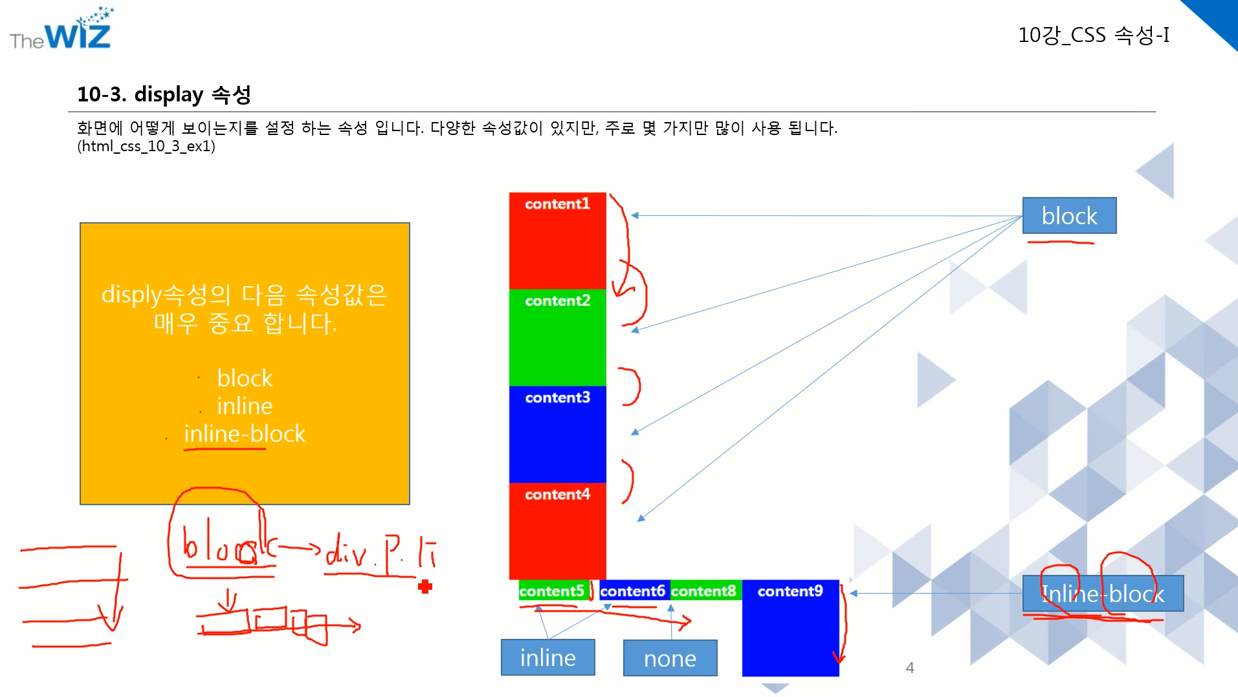

2202-02-07

10강. css 속성 1

* Visibility 속성 : display속성의 none속성값과 비교하여 이해 한다.